**בבית המשפט המחוזי בירושלים**

**בשבתו כבית משפט לעניינים מנהליים** **עת"מ 18/**

**רגבים, ע.ר. 580460319**

ע"י ב"כ עוה"ד אבי סגל ו/או יעל סינמון ו/או דוד סגל

מרחוב טורא 32א, ימין משה, ירושלים, 9410232

טל: 6333793- 02; פקס: 6333795- 02

**העותרת**

**נ ג ד**

1. **שר הביטחון, מר בנימין נתניהו**
2. **אלוף פיקוד המרכז, אלוף נדב פדן**
3. **ראש המנהל האזרחי, תא"ל אחוות בן חור**

כולם באמצעות פרקליטות מחוז ירושלים

רח' מח"ל 7, ירושלים

1. **עבד אל חלים עלי סלים בטאט**
2. **מוחמד עבד אל חלים עלי בטאט**
3. **רבחי אחמד עבד אל כרים אל בטאט**
4. **עיסא אחמד עבד אלכרים אל בטאט**
5. **מלחם חמד מוסטפא ח'דיראת**
6. **מרים סאלם ח'דיראת**
7. **שפיק סלימאן עבד אלפתאח אל-טל**
8. **אחמד עאמר אסמעיל אל-טל**
9. **פארס חאסן סמאמרה**
10. **באג'ס סלימאן אל-טל**
11. **שאפיק סלימאן עבד אל פתאח אל-טל**
12. **שפיק מלחם**

ע"י ב"כ עוה"ד שרונה אליהו חי ואח'

האגודה לזכויות האזרח בישראל

רח' נחלת בנימין 75, תל אביב 65154

טל: 5608185- 03; פקס: 5608165- 03

**המשיבים**

**עתירה למתן צו על תנאי צו ביניים וצו ארעי**

**זוהי עתירה למתן צו על תנאי לפיה יתבקש בית המשפט הנכבד להורות למשיבים 1-3 לנמק מדוע אינם נוקטים בכל הפעולות הנדרשות לשם הוצאה ומימוש של צווי הפסקת עבודה והריסה ביחס למבנה בית ספר, אשר הוקם ללא כל היתר ובניגוד לכל דין באתר ארכיאולוגי מוכרז "ח'רבת זנוטא" שבדרום הר חברון.**

**כן יתבקש בית המשפט הנכבד להורות למשיבים 4-15 ו/או למי מטעמם לנמק מדוע לא ימנעו מביצוע כל פעולת בניה ו/או כל פעולה אחרת המסייעת לבניית מבנה בית הספר הבלתי חוקי, כמפורט בגוף העתירה, בעצמם או באמצעות אחרים, במישרין או בעקיפין, ובכלל זאת מדוע לא ימנעו מחיבור המבנה הבלתי חוקי לתשתיות מים וחשמל ככל וזה טורם חובר. וכן, מדוע לא ימנע מביצוע כל פעולה משפטית לגבי מבנה בית הספר הבלתי חוקי, ובכלל זאת, מכירה, השכרה, הענקת זכויות מכל מין וסוג שהוא, בין בתמורה ובין שלא בתמורה.**

**זוהי גם עתירה למתן צו ביניים במסגרתה יתבקש בית המשפט הנכבד להורות למשיבים 4-15 ו/או למי מטעמם, המבצעים את העבודות הבלתי חוקיות במקום, להימנע מהמשך ביצוע העבודות הבלתי חוקיות לסלילת הדרך והנחת המצעים, והכל עד למתן פסק דין סופי בעתירה זו.**

**לאור העובדה שבכוונת המשיבים 4-15 ו/או מי מטעמם, לסלול את הכביש בימים הקרובים ממש, תוך קביעת עובדות בשטח, יתבקש בית המשפט הנכבד להוציא מלפניו בדחיפות צו ארעי כנגד המשיבים ו/או מי מטעמם המורה להם להימנע מהמשך ביצוע העבודות הבלתי חוקיות המתבצעות על ידם לשם סלילת הדרך והנחת המצעים, וזאת עד למתן הכרעה בבקשה למתן צו ביניים כמבוקש.**

**ואלו נימוקי העתירה:**

1. **מבוא – כללי:**

**עניינה של עתירה זו, במעשיהם ובמחדליהם של המשיבים 1-3 (להלן: "המשיבים"). המשיבים פועלים בניגוד לדין ותוך חריגה ניכרת מכל אמת מידה מקובלת של התנהגות ציבורית ומנהל תקין**, **תוך התעלמות מוחלטת מחובתם לאכוף את דיני התכנון והבנייה וכל דין אחר החל באזור.**

**למען הסדר הטוב יובהר, כי עתירה זו מוגשת ע"י העותרת בבהילות לאור הצורך למנוע את אכלוס מבנה בית הספר הבלתי חוקי בתלמידים, רק לאחר שהעותרת מיצתה את יתר ההליכים שעמדו לרשותה, ובכלל זה פניות חוזרות ונשנות שנעשו למשיבים ושנענו ריקם ו/או באופן לאקוני בלבד.**

**בנסיבות אלו, ומשפניותיה של העותרת לא זכו לכלל מענה ו/או למענה חלקי בלבד, ושעה שמדיניות אי המעש של הרשויות בכל הנוגע לעבירות הבניה הביאה למצב שבאזור זה אין דין ואין דיין ואיש הישר בעיניו יעשה, לא נותרה בידי העותרת כל ברירה, מלבד לפנות לבית המשפט הנכבד בגדרי עתירה זו.**

**העותרת תבקש להביא לתשומת לב בית המשפט הנכבד את העובדה כי המשיבים עשו להם לנוהג שלא לענות עניינית ו/או בכלל לפניות העותרת, זאת בניגוד להוראותיו הברורות של הדין, וכי רק לאחר שהעותרת נאלצת להגיש את עתירותיה, נחפזים המשיבים לפעול בעניין ולהגיש לבית המשפט הנכבד את תגובתם בהתאם. העותרת סבורה כי מן הראוי יהיה שבית המשפט הנכבד יתן משקל לעובדה זו בעת פסיקת ההוצאות בסיום ההליך.**

1. **הצדדים לעתירה:**
2. העותרת הינה תנועה ציבורית, אשר שמה לה למטרה, בין היתר, לבדוק ולבקר את פעולת הרשויות המנהליות בדרך טיפולן בנושאי מדיניות קרקעית וסביבתית כך שיפעלו בהתאם לחוק ולכללי מנהל תקין.
3. משיב מס' 1 הינו שר הביטחון של מדינת ישראל אשר מתוקף סמכותו מופקד הוא בין השאר על המנהל האזרחי ביו"ש, על השמירה על הביטחון ביו"ש, ועל שמירת החוק באזור ובכלל זה אכיפת דיני התכנון והבניה וכל דין אחר.
4. משיב מס' 2 הינו מפקד כוחות צה"ל ביו"ש ובידו מצויות כל סמכויות החקיקה והניהול באזור.
5. משיב מס' 3 הינו ראש המנהל האזרחי אשר בידו מצויות סמכויות ניהול החיים האזרחיים ביו"ש, ובכלל זה בסמכותו ומחובתו לאכוף את חוקי התכנון והבניה החלים באזור.
6. משיבים מס' 4-15 הינם המחזיקים במבנה בית הספר הבלתי חוקי והם ו/או מי מטעמם ממשיכים בימים אלו בבניית המבנה הבלתי חוקי.
7. **העובדות:**
8. באזור דרום הר חברון ישנו אתר ארכיאולוגי מוכרז הקרוי "ח'רבת זנוטה", בו נמצאו ממצאים מהתקופה ההלניסטית, הרומית, הביזנטית, מתקופת ימי הביניים ומהתקופה הרומאית (להלן: **"האתר הארכיאולוגי"** ו/או **"ח'רבת זנוטה"**).
9. האתר הארכיאולוגי ממוקם בשטחי C אשר בשליטה ישראלית, אזרחית וביטחונית מלאה.
10. במהלך השנים האחרונות פלשו המשיבים 4-15 ובני משפחתם, תושבים ערבים מהכפר דהריה, לתחומי האתר הארכיאולוגי והקימו בתוך תחומי האתר מבנים רבים, ללא היתרים ובניגוד לכל דין, תוך הרס העתיקות הנמצאות שם (להלן: **"המאחז הבלתי חוקי"**).
11. בשנת 2007 הגישו עברייני הבניה הערבים, הלוא הם המשיבים 4-15, עתירה לבית המשפט העליון בשבתו כבית דין גבוה לצדק, במסגרת בג"ץ 9715/07 **עבד אל חלים סלים בטאט ואח' נ' ועדת המשנה לפיקוח על הבניה ואח'**, שעניינה היה, בין היתר, במניעת הריסת מבני המאחז הבלתי חוקים שנבנו שלא כדין בח'רבת זנוטה (להלן: **"עתירת המשיבים"**).

**מצ"ב העתק כתב העתירה (ללא הנספחים), ומסומן כנספח א'.**

1. במסגרת תגובת המדינה לבקשת המשיבים למתן צו ביניים, ציינה היא את חוסר תום לבם והיעדר ניקיון כפם של המשיבים, אשר בנשימה אחת מחד מפרים צווים שיפוטים ומאידך מבקשים חסינות מפני הריסת אותם מבנים בלתי חוקיים.
2. ובלשון המדינה:



**מצ"ב העתק תגובת המדינה לבקשה למתן צו ביניים, ומסומן כנספח ב'.**

1. המדינה חזרה על דבריה אלו אף במסגרת תצהיר תשובתה לעתירת המשיבים, במסגרתו שבה וציינה כי אין חולק כי המבנים כולם נבנו ללא כל היתר, וכן ציינה כי אף לאחר הגשת העתירה המשיכו המשיבים 4-15 בבניית המבנים הבלתי חוקיים, תוך הפרת צווים שיפוטיים וצווים מנהליים שניתנו בעניינם.

**מצ"ב העתק תצהיר תשובת המדינה לעתירת המשיבים, ומסומן כנספח ג'.**

1. ביום 17.1.2017 הגישה המדינה הודעה מטעמה במסגרת עתירת המשיבים לעיל, לפיה הודיעה כי בכוונת המדינה לבחון מחדש את עקרון צמידות הדופן ביחס למאחז הבלתי חוקי, וכי עד לקבלת החלטה מעודכנת באשר לאפשרות להסדיר את המאחז הבלתי חוקי, לא ייאכפו צווי ההריסה מושא העתירה, למעט ביחס למבנים שהוקמו ממש על גבי ממצאים ארכיאולוגיים, **בכפוף לכך שלא תתקיים בניה נוספת בתחומי המאחז הבלתי חוקי, וכן לא ייערך שינוי באכלוס המבנים במתחם זה**.

**מצ"ב העתק הודעת המדינה מיום 17.1.2017, ומסומן כנספח ד'.**

1. ביום 27.9.2017 ניתן פסק דין במסגרת עתירת המשיבים, לפיו נמחקה עתירת המשיבים, תוך שבית המשפט הנכבד קבע כדלקמן:

**"בעקבות שיח ושיג, ובהמשך לאמור בהודעת המדינה מובהר כי הצווים נושא העתירה לא יאכפו עד להכרעה בדבר האפשרות להסדיר את המקבץ באזור; זאת בכפוף לכך שלא תתקיים בניה נוספת במתחם".** (להלן: **"פסק הדין"**).

**מצ"ב העתק פסק הדין בבג"ץ 9715/07, ומסומן כנספח ה'.**

1. ודוק'. עתירת המשיבים נמחקה, תוך שהמדינה התחייבה שלא לנקוט בהליכי פיקוח ואכיפה כנגד המבנים הבלתי חוקיים הבנויים במאחז, טרם ההכרעה באפשרות הסדרת המאחז הבלתי חוקי, ובלבד שלא תתקיים בניה נוספת בתחומי המאחז הבלתי חוקי בח'רבת זנוטה.
2. ובמילים אחרות – במידה ועברייני הבניה, המשיבים 4-15, ימשיכו לבנות באופן בלתי חוקי בתחומי ח'רבת זנוטה, התחייבות המדינה שלא לאכוף את צווי ההריסה כנגד המבנים במאחז הבלתי חוקי מבוטלת, ועל רשויות האכיפה יהיה לנקוט בכל ההליכים הנדרשים לשם מימוש צווי הפסקת העבודה וההריסה כנגד המבנים הבלתי חוקיים הללו.
3. דא עקא וחרף הקבוע בהוראות פסק הדין, במהלך חודש מרץ 2018 הקימו עברייני הבניה, המשיבים 4-15 ו/או מי מטעמם, באישון לילה, בתחומי ח'רבת זנוטה, מבנה יביל, גדול מימדים, אשר עתיד היה לשמש כבית ספר, ללא היתרים ובניגוד לכל דין.
4. בהתאם לכך, ביום 19.3.2018 פנתה העותרת אל המשיבים בהתאם לחוק לתיקון סדרי מנהל (החלטות והנמקות), תשי"ט -1958 (להלן: **"חוק ההנמקות"**). משהמשיבים לא ענו לפנייתה זו של העותרת, שבה העותרת ביום 22.3.2018 בהודעת תזכורת לפנייתה לעיל.

**מצ"ב העתק פניות העותרת מחודש מרץ 2018, ומסומנים במאוחד כנספח ו'.**

1. ואכן, בתחילת חודש אפריל 2018 נקטו המשיבים בהליכי אכיפה והרסו את המבנה הבלתי חוקי שנועד לשמש כמבנה בית ספר.
2. דא עקא, עברייני הבניה לא אמרו נואש והקימו שוב את מבנה בית הספר, הפעם בבניה כבדה, מבלוקים ובטון, ללא היתרים ובניגוד לכל דין (להלן: **"המבנה הבלתי חוקי" ו/או "בית הספר"**).
3. כמו כן, מבצעים עברייני הבניה הכנות לסלילת כביש והנחת מצעים בסמוך למבנה בית הספר הבלתי חוקי (להלן: **"הדרך הבלתי חוקית"**).
4. להלן תצלום אוויר עם סימון מיקום המבנה הבלתי חוקי (בנ.צ. 199657/586728), וכן תמונות שצולמו במקום:

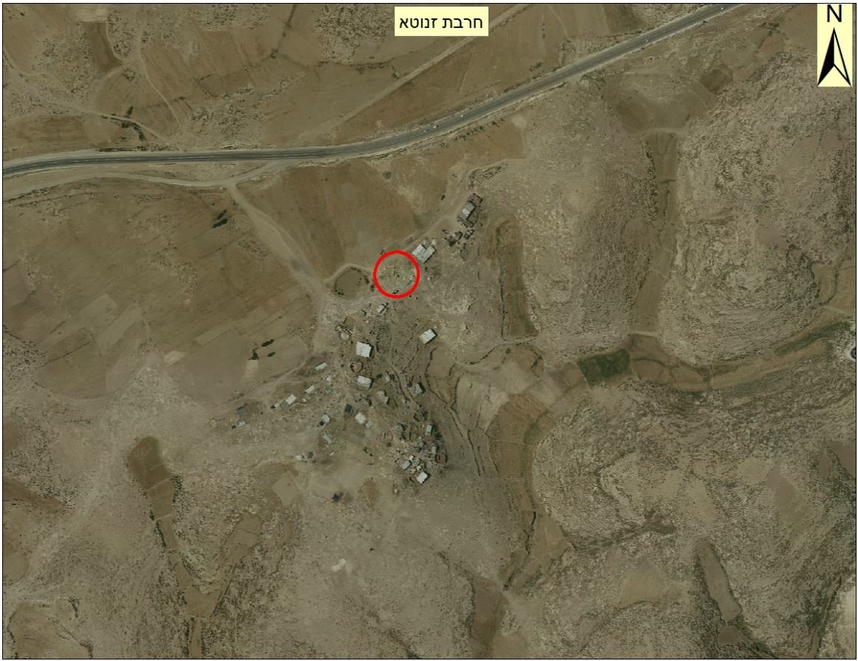

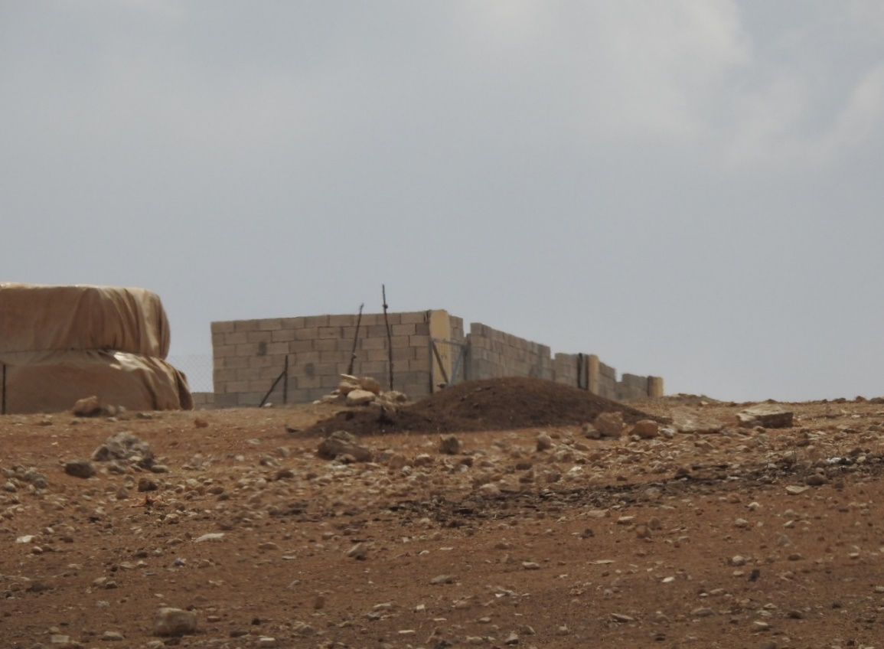

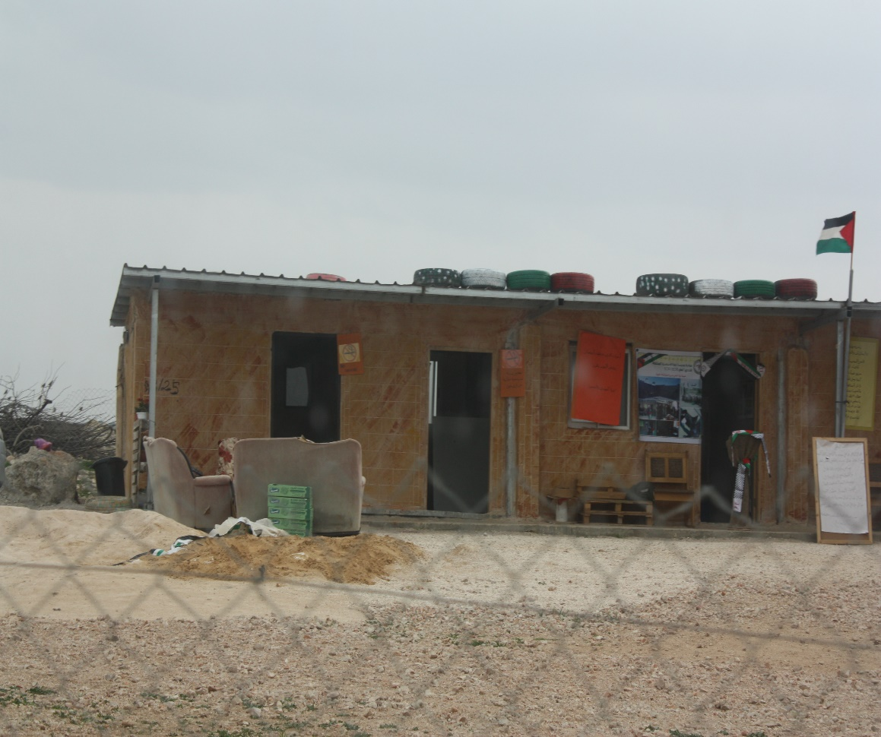

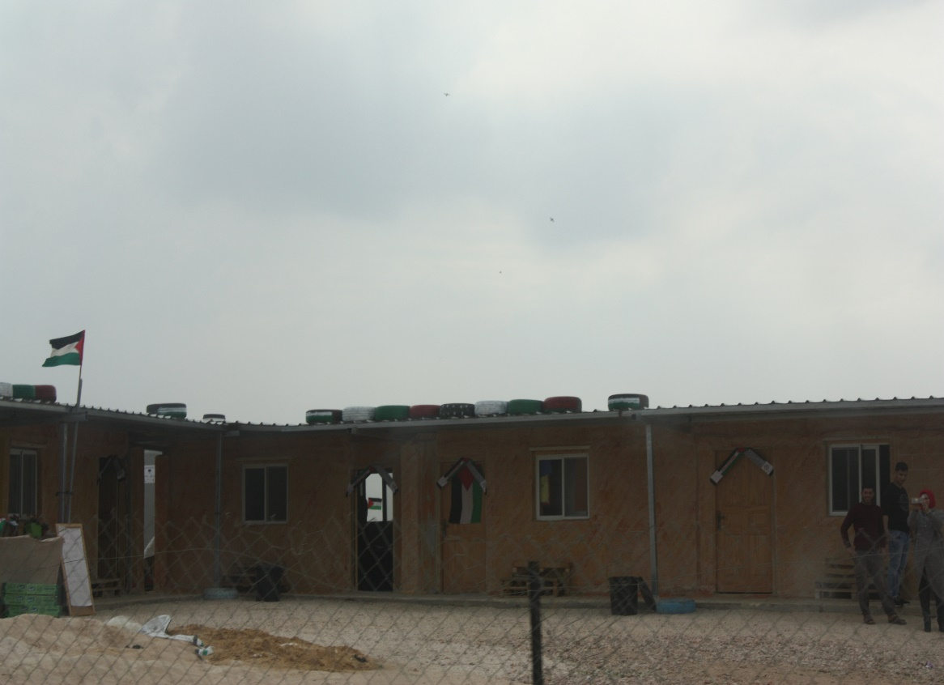

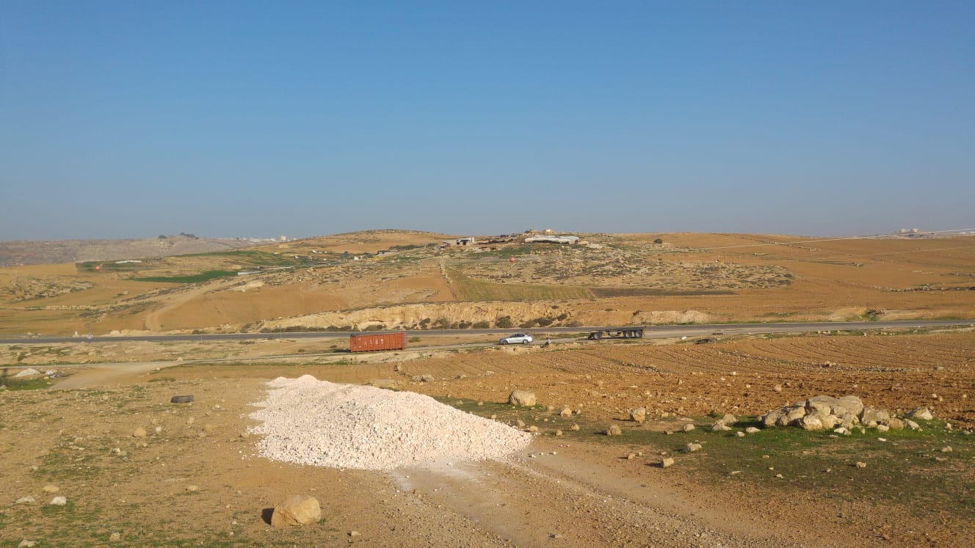

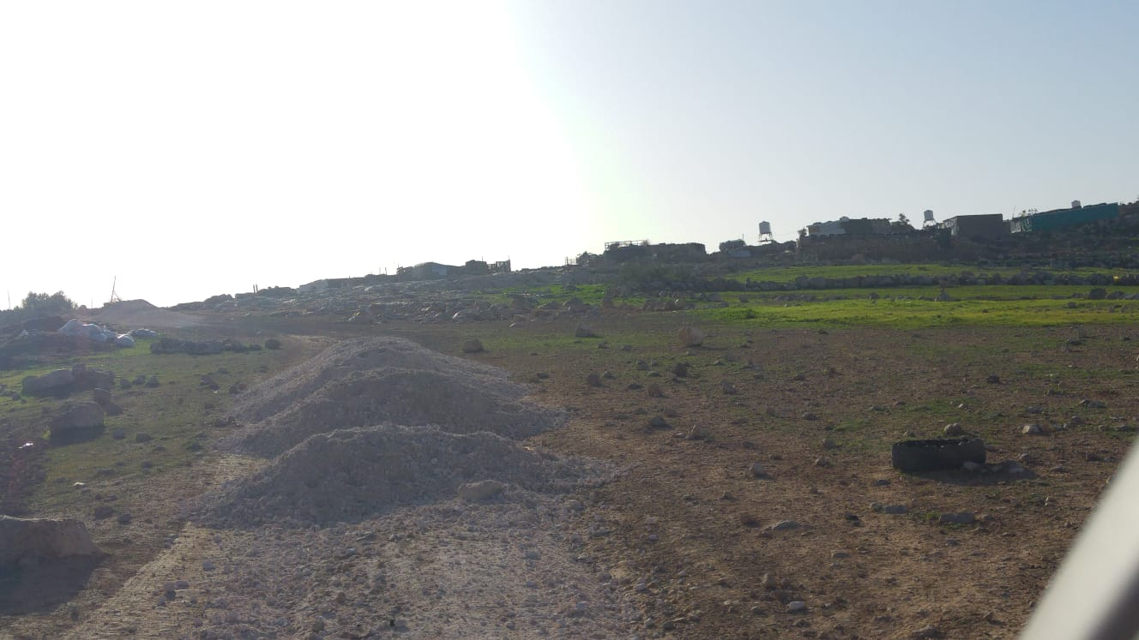

1. כפי שניתן להיווכח מעיון בתצלום אוויר ובתמונות המצורפות לעיל, עברייני הבניה הקימו מבנה גדול מימדים, אשר משמש כבית ספר, ללא כל היתר שבדין, והכל תוך השתלטות על אדמות לא להם, בתוך תחום אתר ארכיאולוגי מוכרז "חרבת זנוטה", ותוך קביעת עובדות בשטח מתחת לאפן של רשויות האכיפה.
2. אם לא די בכך, עברייני הבניה הקימו את מבנה בית הספר חרף הוראותיו הברורות של פסק הדין, אשר קבע באופן מפורש אשר אינו משתמע לשתי פנים, כי אי אכיפת צווי ההריסה כנגד המבנים במאחז הבלתי חוקי כפופה להתחייבות המשיבים 4-15 שלא להוסיף ולבנות באופן בלתי חוקי בתחומי ח'רבת זנוטה.
3. המדובר בעזות לב שאין כדוגמתה. עברייני הבניה "מרשים" לעצמם לעשות כל אשר לאל רוחם בחסות פסק הדין והתחייבות המדינה שלא לאכוף את צווי ההריסה במאחז הבלתי חוקי, מתוך ידיעה ברורה כי רשויות האכיפה לא ינקטו בכל צעד כנגדם ו/או כנגד המבנים במאחז הבלתי חוקי.
4. העותרת תטען כי בניית בית הספר הבלתי חוקי הינה חלק מתוכנית מאורגנת ומוצהרת של הרשות הפלסטינית לבנות בתי ספר ומסגדים בשטחי C באזור יו"ש, זאת על מנת לקבוע עובדות בשטח ולחזק את אחיזת הרשות הפלסטינית בשטחים הנתונים לשליטה ישראלית ובמטרה לתפוס שטחים בעלי משמעות אסטרטגית, ובכך לכבול את ידיה של מדינת ישראל במשא ומתן עתידי בינה לבין הרשות הפלסטינית.
5. להלן תמונה מאירוע הקמת בית הספר בחסות הרשות הפלסטינית ובמעמד שר החינוך מטעמם, מר סברי סידם:

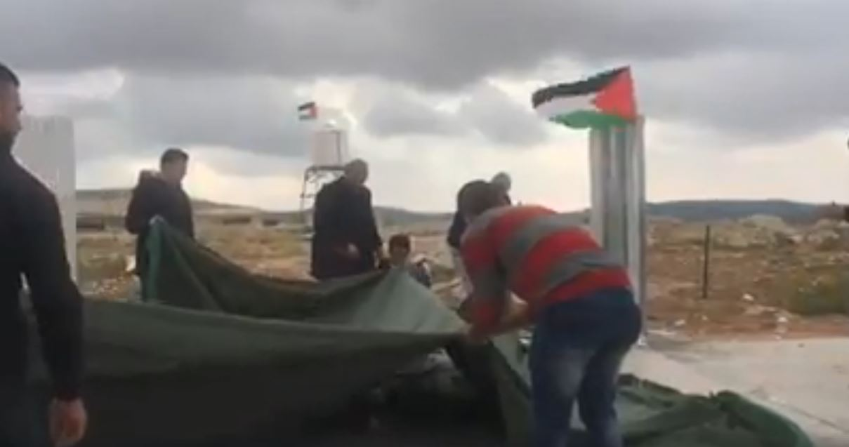

1. דברים אלו יפים שבעתיים לענייננו, עת עברייני הבניה הקימו את מבנה בית הספר הבלתי חוקי, חרף ההסכמות אליהם הגיעו עם נציגי המדינה במסגרת עתירת המשיבים ואשר קיבלו תוקף במסגרת פסק הדין לעיל, מתוך מטרה ברורה לקבוע עובדות בשטח לרשויות האכיפה והתכנון.
2. בהתאם לכך, ביום 13.9.2018 פנתה העותרת אל המשיבים בהתאם לחוק ההנמקות. בפנייתה זו דרשה העותרת, בין היתר, כי המשיבים יעשו שימוש בסמכותם וינקטו בהליכי פיקוח ואכיפה כנגד המבנה הבלתי חוקי. העותרת הדגישה בפני המשיבים כי קיימת חשיבות רבה לביצוע פעולות אכיפה באופן מידי לנוכח העובדה כי בית הספר עתיד להתאכלס בתלמידים בקרוב, דבר אשר יציב עובדות בשטח ויקשה על המשיבים לפעול כנדרש בעתיד כנגד המבנה הבלתי חוקי.

**מצ"ב העתק פנייתה של העותרת מיום 13.9.2018, ומסומן כנספח ז'.**

1. משלא התקבל כל מענה ענייני מטעם המשיבים ומשעברייני הבניה המשיכו במלאכת בניית מבנה בית הספר הבלתי חוקי באין כל מפריע מצד רשויות האכיפה, פנתה העותרת פעם נוספת, ביום 18.10.2018, אל המשיבים בדרישה דומה לאמור לעיל.

**מצ"ב העתק פניית העותרת מיום 18.10.18, ומסומן כנספח ח'.**

1. ביום 7.11.2018 התקבל מענה לאקוני מטעם המשיב 3, לפיו לפיה הודיע לעותרת, בין היתר, כי במידת הצורך ינקטו הליכי פיקוח ואכיפה בהתאם לנהלים ולסדרי העדיפויות.

**מצ"ב העתק תשובת המשיב 3 מיום 7.11.18, ומסומן כנספח ט'.**

1. משעבודות הבניה נמשכו באין כל מפריע מצד רשויות האכיפה, פנתה העותרת אל המשיבים ביום 18.12.2018 בהודעת תזכורת לפניותיה לעיל.

**מצ"ב העתק הודעת העותרת מיום 18.12.18, ומסומן כנספח י'.**

1. חרף הוראות חוק ההנמקות וחרף פניותיה החוזרות ונשנות של העותרת אל המשיבים ובהילות העניין, לא התקבל כל מענה מטעם המשיבים לפניותיה אלו של העותרת עד למועד הגשת העתירה שבכותרת.
2. כפי שניתן להיווכח, מדיניות אי האכיפה משתרשת היטב בשטח ועברייני הבניה מנצלים את אוזלת ידן של רשויות האכיפה לשם הרחבת פעילותם העבריינית והמסוכנת באזור.
3. **העותרת תטען כי יש לייחס חומרה רבה לבניית מבנה בית הספר, שכן מעבר לעובדה כי מבנה בלתי חוקי זה נבנה ללא היתרי בניה ובניגוד לכל דין, אלא שבנייתו נעשתה חרף הקבוע בפסק הדין שניתן במסגרת עתירת המשיבים, וממילא ברי כי על המשיבים להעמיד בראש סדרי העדיפויות את אכיפת החוק במקרה דנן.**
4. **זאת ועוד, לבניית מבנה בית ספר, אשר הינו מבנה ציבורי, התורם הלכה למעשה לקיבוע נוסף של המקבץ הלא חוקי, קיימות משמעויות נרחבות ואקוטיות, ואף על פי כן, לא טרחו רשויות האכיפה לפעול להוצאת ומימוש צו הריסה כנגד המבנה הבלתי חוקי.**
5. עובדה זו אף היא מקצינה את חוסר הסבירות שבמחדלי המשיבים והחלטתם לשבת מנגד ולהתפרק הלכה למעשה מחובתם לאכוף את החוק באזור זה.
6. לצערה הרב של העותרת, אין בהתנערותם של המשיבים מחובתם לאכוף את החוק באזור זה כל חדש. כמפורט לעיל, עבריינות הבנייה של האוכלוסייה הפלסטינית באזור זה, נהנית מסיוע בעקיפין של רשויות החוק, ומתקבלת בשלווה גמורה אצל המשיבים האמונים על שמירת ואכיפת החוק באזור.
7. לאור האמור, ברי כי פעולת האכיפה כנגד המבנה הבלתי חוקי הייתה אמורה לעמוד בראש סדרי העדיפויות של גורמי האכיפה ולעותרת לא נותר אלא לחזור ולתהות – מדוע ולמה לא פועלים המשיבים לאכיפת החוק כנגד המבנה הבלתי חוקי ומאפשרים לעבריינים את הקמתו וככל הנראה אף את אכלוסו בעתיד הקרוב, בטח ובטח לנוכח פסק הדין בעתירת המשיבים "והיסטוריית" הפרת הצווים השיפוטיים והמנהליים על ידיהם – אם מצב זה לא נמצא בראש סדרי העדיפויות של המשיבים מה כן נמצא???
8. העותרת תשוב ותדגיש כי לפי כל הקריטריונים שתוארו לעיל ברי כי הוצאת ומימוש צו הריסה למבנה הבלתי חוקי היה אמור לעמוד בראש סדרי עדיפויות של המשיבים, שכן, כנ"ל:
   1. **המבנה הבלתי חוקי המשמש כמבנה ציבור מסוג בית ספר אזורי.**
   2. **מבנה בית הספר הוקם בתוככי אתר ארכיאולוגי מוכרז ח'רבת זנוטה, תוך פגיעה בממצאים ארכיאולוגים והיסטוריים.**
   3. **מבנה בית הספר הוקם תוך הפרת פסק דין שניתן במסגרת בג"ץ 9715/07 ועל מנת לקבוע עובדות בשטח.**
   4. **מבנה בית הספר הוקם בשנית לאחר שרשויות האכיפה הרסו את מבנה בית הספר שהוקם בחודש מרץ 2018.**
9. בנסיבות אלה, לא נותר לעותרת אלא לפנות לבית המשפט הנכבד בגדרי עתירה זו.
10. **הטיעון המשפטי:**
11. העובדות המפורטות בעתירה זו מצביעות על מחדלים בלתי סבירים מצד המשיבים, האמונים על אכיפת החוק באזור.
12. **כפי שפורט לעיל, חומרת בניית מבנה בית הספר הבלתי חוקי מתעצמת לנוכח העובדה כי אין זו הפעם הראשונה בה עברייני הבניה מפרים צווים שיפוטיים ו/או מנהליים, וכי הללו מנצלים את ההליך המשפטי ואת העובדה כי רשויות האכיפה נמנעים מלאכוף את החוק מולם לאור פסק הדין בעתירת המשיבים, על מנת להוסיף ולבנות את מבנה בית הספר הבלתי חוקי.**
13. חומרתן היתרה של עבירות הבניה מתבטאת בכך שהן מופנות ומתריסות בשלטון החוק. עמד על כך כב' השופט חשין ב[רע"פ 5584/03 **פינטו נ' עיריית חיפה**, פ"ד נט](http://www.nevo.co.il/links/psika/?link=רעפ%205584/03&Pvol=נט)(3), 577, בעמ' 587, בצטטו את דברי כב' השופט שמגר שנאמרו בעניין דומה:

**"בנייה שלא כדין היא לא רק תופעה, החותרת תחת התכנון הנאות של הבנייה, אלא השלכותיה מרחיקות לכת יותר: היא בין התופעות הבולטות, הפוגעות בהשלטת החוק. מי שעושה דין לעצמו פוגע באופן הגלוי והברור בהשלטת החוק**".

1. עוד נאמר לעניין זה:

**"לצערנו, הפכו עבירות נגד חוקי התכנון והבניה לחזון נפרץ, ורבים גם טובים איש הישר בעיניו יבנה. זוהי פגיעה חמורה וקשה בשלטון החוק, המזולזל לעין השמש, ואין איש שם אל לב לאזהרות הגורמים המוסמכים ולפסקי הדין של בתי המשפט"** ([ע"פ 9178/85 **הועדה המקומית לתכנון ולבניה גליל מזרחי נ' אבו נימר**, פ"ד מא](http://www.nevo.co.il/links/psika/?link=%F2%F4%209178/85&Pvol=%EE%E0)(4) 29, 31 - המשנה לנשיא אלון; וראו גם [**רע"פ 4357/01 סבן נ' הוועדה המקומית לתכנון ובניה "אונו"**, פ"ד נו](http://www.nevo.co.il/case/5952074)(3) 49, 59; [רע"פ 11920/04](http://www.nevo.co.il/case/5897031) **נאיף נ' מדינת ישראל** [פורסם בנבו]; [בג"צ 5493/08](http://www.nevo.co.il/case/6015379) **חטיב נ' ועדת המשנה לפיקוח על הבניה** [פורסם בנבו], פסקה ו').

1. דברים אלו יפים שבעתיים בענייננו עת עברייני הבניה לא רק שבונים באופן בלתי חוקי, אלא שמנצלים הם את הסכמת המדינה שלא לאכוף את צווי ההריסה כנגד המבנים הבלתי חוקיים במאחז, כפי שבאה לידי ביטוי במסגרת פסק הדין, על מנת להוסיף ולבנות בית ספר ציבורי אזורי, תוך השתלטות על אדמות לא להם ותוך פגיעה עצומה באתר הארכיאולוגי ובממצאים הקיימים בו.
2. נראה כי די בדברים אלו כדי להצביע על חומרת מחדלם של רשויות האכיפה מלאכוף את החוק ביחס למבנה בלתי חוקי זה וביחס לפעילותם המנוגדת לחוק של עברייני הבניה, כמתואר לעיל.
3. מן הנתונים מצטיירת תמונה עגומה על מצב שלטון החוק באזור, תמונה חמורה שבשום אופן אין להשלים עמה. רשויות האכיפה, הלכה למעשה, נוקטות במדיניות ברורה של אי אכיפת חוקי התכנון והבניה ו/או תקנות היבילים גם כאשר מדובר במחיר כה כבד ובפגיעה כה קשה בכל היבט שעשוי להיות רלוונטי - בטחוני, בטיחותי, חוקתי, תודעתי וכיו"ב.
4. בית משפט נכבד זה עמד לא אחת על חובתן של הרשויות למלא את חובתן החוקית:

**"ועדיין לא דיברנו - ויכולנו להוסיף ולדבר ארוכות - על המכה האנושה שמחדלי-אכיפה עלולים להביא על עצם קיומו של שלטון החוק. חוק שהרשויות אינן עושות לאכיפתו כהלכתו, יפה היה לו שלא נחקק משנחקק. חוק שאינו נאכף מוטב לו שלא ייחקק, משיחקק ולא ייאכף. חוקים לא נועדו לצדיקים גמורים. ומי שאינו צדיק גמור, אל נביאנו לידי ניסיון שמא יחטא. חוק המבוזה בשער בת-רבים יביא לרפיון גם מעבר לתחומיו, ובית-המשפט לא ישלים עם תופעה זו"**

(ראה: בגצ 96 / 53 **תשלובת ח. אלוני בע"מ נ' שר התעשייה והמסחר** נב (2) 1, עמוד 12-13).

1. בענייננו, אין מחלוקת באשר לצורך בקבלת היתר לצורך בניית מבנה בית הספר והקמתו ועל כן סוגיית אי חוקיות בניית מבנה בית הספר איננה צריכה הרחבה.
2. גם חובת המשיבים לאכוף את דיני התכנון והבניה באזור יו"ש ו/או כל דין אחר איננה שנויה במחלוקת, שכן המשיבים הם הריבון בשטח ובאחריותם המלאה לאכוף את החוק באזור.
3. מחדלם של המשיבים מלאכוף את החוק ואת צווי ההריסה כנגד המבנה הבלתי חוקי, ככל ואלו הוצאו, ולאפשר לעברייני הבניה את בניית המבנה ואכלוסו בעתיד הקרוב, מצביע על חוסר סבירות קיצוני בפעולתם של המשיבים ועל שיקול דעת בלתי סביר בעליל, והכל תוך פגיעה בשלטון החוק במדינת ישראל ובאמון הציבור ברשויות המדינה.
4. המשיבים מנצלים את שיקול הדעת הרחב שבית המשפט הנכבד מעניק לרשויות האכיפה במילוי תפקידם. אולם, גם שיקול דעת רחב זה אינו מקנה לרשויות מרחב בלתי מוגבל למלא את חובתן:

**"ההימנעות מלממש ולהגשים חוק קיים ומחייב, אינה מדיניות ואינה יכולה להיות מדיניות, מכל בחינה שהיא; היא רק גורמת לדמורליזציה ביחסי השלטון והאזרח, וגוררת אחריה פריקת עול של כל חוקי המדינה"**

)בג"צ 65 / 295 **הלל אופנהימר, ו-7 אח' נ' שר הפנים והבריאות** כ (1) 309, עמוד 32(

1. המשיבים פוטרים עצמם מחובתם לאכוף את הדין תחת אצטלת "סדרי העדיפויות", ואל לו לבית המשפט הנכבד ליתן ידו לכך. וכבר נקבע ב[בג"ץ 5377/09](http://www.nevo.co.il/case/6008927) **רגבים נ' שר הבטחון**, [פורסם בנבו], כי:

**"גם אם קיימים סדרי עדיפויות מוצדקים, אסור שהללו יהוו  – ולו בלי משים ושלא במכוון– כסות להפקרות בבניה. כאמור חוק הוא חוק, בין אם מדובר בבניה בלתי חוקית בקרב התושבים הישראלים ביהודה ובשומרון, בין אם מדובר בתושבים הפלסטינים - ואין להלום מצב של "איש הישר בעיניו יעשה")שופטים י"ז, ו'). חובת המפקד הצבאי היא לאכוף את החוק באזור, ולא למותר להזכיר כי דיני התכנון - בישראל ובאזור - נועדו להבטיח בניה ופיתוח נאותים בהווה ובמבט צופה פני עתיד (וכבר נדרש בית משפט זה גם לחובתו המשלימה של המושל הצבאי לדאוג לקדם תכנית בניה באזור – ראו:** [בג"צ 7151/05](http://www.nevo.co.il/case/6096712)**אלנג'אדה נ' מפקד כוחות צה"ל בגדה המערבית [פורסם בנבו] פסקה 3;** [בג"צ 6288/09](http://www.nevo.co.il/case/6057529)**עראערה נ' ראש המנהל האזרחי לאיו"ש ]פורסם בנבו] (פסקה 10).**

1. מן המקובץ, ניכר עד כמה היעדר פעולות המשיבים לאכיפת החוק ולנקיטת הליכים כנגד מבנה בית הספר הבלתי חוקי שנבנה ע"י עברייני הבניה מהווה מסר לא ראוי לציבור כולו לפיו רשויות האכיפה אינן שוקדות על שירושן של תופעות עברייניות ואינן עושות די על מנת שתופעות כגון אלו לא יישנו.
2. המשיבים משדרים לציבור כולו כי ניתן לקחת את החוק לידיים, שהרי עברייני הבניה ממשיכים בעבודות הבלתי חוקיות ומעבירים ומקימים מבנה בית ספר בלתי חוקי, גדול מימדים, בתחומי האתר הארכיאולוגי, חרף הוראות פסק הדין בעניינם, **ומבנה בית הספר אוכלס,** מתוך זלזול בוטה וחד משמעי בשלטון החוק, מתוך ידיעה ברורה כי המשיבים לא יעשו דבר כדי למנוע זאת ועל מנת לקבוע עובדות בשטח, אשר יקשו על פינוי המאחז בעתיד, כל ויהיה צורך בכך.
3. **על יסוד כל האמור יתבקש בית המשפט הנכבד להוציא מלפניו צו על תנאי כמבוקש ברישא של עתירה זו ולאחר קבלת תגובת המשיבים ושמיעת טיעונים בעל-פה להפכו למוחלט. כן יתבקש בית המשפט הנכבד להורות למשיבים למסור לעותרת ללא דיחוי את פרטי עברייני הבניה הנמצאים בידיה, על מנת שניתן יהיה לצרפם כמשיבים לעתירה.**
4. **הוצאת צו ביניים וצו ארעי:**
5. המצב המתואר בעתירה זו חמור ומקומם. מדובר בהתנהלות חמורה ומתמשכת של עצימת עין ומתן "היתר שבשתיקה" לביצוע עבירות בנייה והכל בחסות ההליך המשפטי הקודם.
6. העותרת מבקשת מבית המשפט הנכבד להוציא מלפניו צו ביניים המורה למשיבים 4-15 **לנקוט מידית וללא דיחוי בכל הפעולות הנדרשות כדי למנוע המשך ביצוע העבודות הבלתי חוקיות לסלילת הדרך והנחת המצעים, והכל עד למתן פסק דין סופי בעתירה זו.**
7. בנוסף העותרת תבקש מבית המשפט הנכבד להוציא מלפניו צו ארעי שתוכנו זהה לצו הביניים, עד לקבלת תגובת המשיבים לבקשה לצו ביניים, ושיעמוד עד להחלטה בבקשה לצו ביניים כמפורט להלן.
8. **כאמור ובהתאם לתמונות אשר צורפו לעיל, עברייני הבניה מבצעים בימים אלו הכנות לסלילת דרך בלתי חוקית במקום ולהנחת מצעים, תוך ניצול אוזלת ידן של רשויות האכיפה ועל מנת לקבוע את המצב בשטח (ראו התמונות המצ"ב לעיל).**
9. **סלילת הדרך תקשה על נקיטת פעולות אכיפה עתידיות במידה ניכרת ועל הפסקת השימוש בה, ומשכך הצורך החיוני והדחוף ביותר בהוצאת צו ביניים וצו ארעי.**
10. **העותרת תטען, כי מאחר ובכוונת עברייני הבניה לסלול את הדרך ולהניח את המצעים על גבי אדמות לא להם, בתוך אתר ארכיאולוגי מוכרז, ובניגוד גמור להוראות פסק הדין בעתירת המשיבים, תוך שהמשיבים עושים "חוכא והיתלולא" מרשויות האכיפה ומבית המשפט הנכבד ופסיקותיו, הרי ממילא ברי כי אין ולו סיכוי קלוש ביותר שעבודות אלו יאושרו, ולו בדיעבד, ולפיכך לא ייגרם כל נזק לעברייני הבנייה מהוצאת צו הביניים והצו הארעי.**
11. העותרת תוסיף ותטען כי בית המשפט הנכבד ציין לא אחת כי קיימת חשיבות של ממש לאכיפת החוק ולמימוש צווי הריסה כאשר המבנה הבלתי חוקי נמצא בראשית בנייתו, הן מהצד הרגשי ועגמת הנפש הבלתי נמנעת העלולה להיגרם מפינוי מבנה מאוכלס, והן מבחינת העלויות הכרוכות בכך, ומשכך ראוי ליתן חשיבות גדולה לרכיב זה במדרג סדרי העדיפויות (ראה דברי הנשיאה ביניש בבג"צ 8887/06 **אל נאבות נ' שר הביטחון** (פורסם בנבו) ודברי השופט רובינשטיין בבג"צ 5377/09 **רגבים נ' שר הביטחון** (פורסם בנבו). דברים אלו יפים אף לענייננו בבוא בית המשפט הנכבד לפסוק בעניין חשיבות ונחיצות מתן צו הביניים וצו הארעי עת עברייני הבניה נמצאים בתחילת העבודות הבלתי חוקיות המתבצעות על ידם לשם סלילת הכביש והנחת המצעים.
12. יפים לעניין זה אף דבריו של כב' השופט חשין (כתוארו אז) ברע"פ 5584/03 **פינטו נ' עיריית חיפה** [פורסם בנבו], כי:

**"וזו היא אמנם תכליתה העיקרית של הוראת סעיף 238א שלחוק (התכנון והבניה, תשכ"ה – 1965): ליתן בידי הוועדה המקומית כלי יעיל וקל למיגורה של הבניה הבלתי-חוקית בעוד היא בחיתוליה... צו הריסה מינהלי - מתחילתו ומעיקרו - נועד למנוע היווצרותן של עובדות מוגמרות בשטח ולְקַדֵּם פני מצב של 'נבנה ונשמע', קרא: נקבע עובדות בשטח ורק לאחר מכן נעשה - אם נעשה בכלל - להשגת היתרים ואישורי בניה"**

1. מאחר ואין חולק על כי מדובר בעבודות ומעשים בלתי חוקיים הרי שלא תפגע בשל הוצאת צו הביניים וצו על תנאי שום זכות קנויה של העבריינים (לאף אדם אין זכות קנויה להפר את החוק), **ועל כן מאזן הנוחות תומך בהוצאת הצו כמבוקש**.
2. גם מבחינת סיכויי העתירה נראה כי הכף נוטה לטובת הוצאת צו הביניים וצו ארעי כמבוקש. כאמור, אין מחלוקת כי העבודות המבוצעות ע"י עברייני הבניה לשם סלילת הכביש והנחת המצעים אינן חוקיות. בנוסף, ובמיוחד לאור העובדה כי **העבודות נעשות תוך הפרת צו שיפוטי, צריך הטיפול בהן לעמוד בראש סדרי העדיפויות של המשיבים**, וממילא נראה כי קיימת עילת התערבות לבית המשפט הנכבד **ועל כן יש לקבוע כי לעתירה סיכויים טובים** באופן שיש בו בכדי לתמוך בהוצאת צו הביניים וצו ארעי.
3. מדיניות אי המעש בה נוקטים המשיבים מהווה מחדל אשר אינו ניתן להסבר ענייני וככל הנראה הינה נובעת משיקולים זרים אשר אינם עולים בקנה אחד עם תפקידם לפעול לאכיפת החוק באזור, ואל לו לבית המשפט הנכבד ליתן ידו לכך.
4. **הסעד המבוקש:**
5. אשר על כן, יתבקש בית המשפט הנכבד ליתן צו ארעי כמבוקש ולאחר קבלת תגובות המשיבים ליתן צו ביניים.
6. כן יתבקש בית המשפט הנכבד להוציא צו על תנאי כנגד המשיבים כמבוקש ברישא של העתירה, ולאחר קבלת תגובת המשיבים ושמיעת טיעון בע"פ, להפכו למוחלט.
7. עוד יתבקש בית המשפט הנכבד לחייב את המשיבים בהוצאות העותרים ובשכר טרחת עו"ד בתוספת מע"מ כדין.
8. עתירה זו נתמכת בתצהירו של מר ישי חמו, נציג העותרת.

**___________ ____________**

**אבי סגל, עו"ד יעל סינמון, עו"ד**

**ב"כ העותרת**

**ת צ ה י ר**

**אני הח"מ, ישי חמו, בעל ת.ז. מס' 200516367, לאחר שהוזהרתי כי עליי לומר את האמת כולה ואת האמת בלבד, וכי אם לא אעשה כן אהיה צפוי לעונשים הקבועים בחוק, מצהיר בזה כדלקמן:**

1. הנני נציג העותרת.
2. תצהירי זה ניתן בתמיכה לעתירה למתן צו על תנאי צו ביניים וצו ארעי ולאימות האמור בה.
3. אני מצהיר כי כל הטענות העובדתיות המופיעות בעתירה הינן בידיעתי האישית.
4. אני מצהיר כי כל הטענות המשפטיות המופיעות בבקשה זו הינן לפי מיטב ידיעתי ואמונתי. המקור לידיעתי ולאמונתי הוא עפ"י עצה משפטית שקיבלתי.
5. כן אני מצהיר כי ניגשתי למקום ביצוע העבודות הבלתי חוקיות על מנת לקבל את פרטי עברייני הבניה במקום, אך הדבר לא עלה בידי.
6. **אני מצהיר כי זהו שמי, זו חתימתי ותוכן הצהרתי אמת ולראייה באתי על החתום:**

**_________________**

**ישי חמו**

**אישור**

**אני הח"מ, עו"ד אבי סגל, מאשר בזה כי ביום _________ הופיע בפניי מר ישי חמו המוכר לי באופן אישי, ולאחר שהזהרתיו כי עליו לומר את האמת וכי אם לא יעשה כן יהיה צפוי לעונשים הקבועים בחוק, אישר נכונות הצהרתו דלעיל וחתם עליה בפניי.**

**______________________ _____________________**

**חותמת אבי סגל, עו"ד**